Гайворонская Инна Владимировна

ГБПОУ Краснодарского края

"Пашковский сельскохозяйственный колледж"

Преподаватель

**ПЛАН ОТКРЫТОГО УРОКА**

**«Прямая и обратная геодезическая задача»**

|  |  |  |  |  |  |  |
| --- | --- | --- | --- | --- | --- | --- |
| ***Дисциплина:*** | | Основы геодезии | | | | |
| ***Группа:*** | | С-23 | | | | |
| ***Тип урока:*** | | урок сообщения и усвоения новых знаний | | | | |
| ***Цель открытого урока:*** | | демонстрация методов активизации учебно-познавательной деятельности студентов | | | | |
| ***Цели занятия:*** | | * образовательные – ознакомить с решением прямой и обратной геодезической задачи; приобщить к самостоятельному решению геодезических задач; | | | | |
|  | | * воспитательные – стимулировать самостоятельную работу по развитию у студентов собственных познавательных возможностей; способствовать воспитанию, интеллигентности, независимости, уверенности в себе. | | | | |
| ***Межпредметные связи:*** | | * обеспечивающие – тригонометрия, физика, математика, организация строительного производства | | | | |
|  | | * обеспечиваемые – процедура защиты дипломного проекта. | | | | |
| ***Оборудование занятия:*** | | ноутбук, мультмедиа - проектор, компьютерная презентация темы занятия, тесты. | | | | |
| ***Литература:*** | | В.Д.Фельдман Д.Ш.Михелев «Основы инженерной геодезии» М.: «Высшая школа» 2007 | | | | |
|  | | Д.Ш. Михелёв «Инженерная геодезия» М.: «Высшая школа» 2007  А.Г. Григоренко, М.И. Киселев" Инженерная геодезия" М.: «Высшая школа» 2007  ***Технологическая карта урока*** | | | | |
|  | |  | | | | |
|  | |  | | | | |
|  | |  | | | | |
| Порядковый номер структурного элемента урока | Учебные вопросы | | Формы и методы обучения | Методы активизации учебно-познавательной деятельности студентов | | Средст-ва обуче-ния |
| **1** | **ОРГАНИЗАЦИОННЫЙ ЭТАП** | | | | | |
| 1.1 | Взаимное приветствие, отключение мобильных телефонов, проверка внешнего вида, создание позитивного эмоционального настроя; | | устное сообщение | включение в ритм и стиль деятельности преподавателя |  | |
| 1.2. | сообщение плана занятия. | | устное сообщение |  |  | |
| **2** | **ЭТАП ПРОВЕРКИ ДОМАШНЕГО ЗАДАНИЯ** | | | | | |
| 2.1. | Опрос по теме «Ориентирование на местности» | | Устный фронтальный опрос | Все студенты проходят устный фронтальный опрос |  | |
| 2.2. | Фиксация отсут-ствующих и выстав-ление оценок по результатам опроса | |  |  |  | |
| 2.3. | Опрос по теме «Ориентирование на местности» | | Письменное тестирова-ние | Все студенты выполняют тестовые задания со взаимопроверкой | Бланки тестов  4 задания | |
| **3** | **ЭТАП ПОДГОТОВКИ К АКТИВНОМУ УСВОЕНИЮ ЗНАНИЙ** | | | | | |
| 3.1. | Сообщение цели урока, начальная и перспективная мотивация учебной деятельности:  - в профессиональной деятельности;  - на завершающем этапе учебы в колледже. | | устное сообщение, демонстрация литературы | Формирование убежденности в значимости изучения темы | Литература по плану урока | |
| **4** | **ЭТАП УСВОЕНИЯ НОВЫХ ЗНАНИЙ** | | | | | |
| 4.1. | Публичное выступление перед слушателями с учетом их восприятия | | устное сообщение |  |  | |
| 4.2. | Самодиагностика степени развития каналов восприятия | |  | Создание ситуации заинтересованности |  | |

|  |  |  |  |  |  |
| --- | --- | --- | --- | --- | --- |
| 4.3 | Публичное выступление перед слушателями:  при вычислительной обработке выполненных на местности измерений, а также при проектировании инженерных сооружений и расчетах для перенесения проектов в натуру возникает необходимость решения прямой и обратной геодезических задач. | Комментирова-ние компьютерной презентации | | Создание ситуации познавательной новизны | Ноутбук, мультимедиа-проектор |
| **5** | **ЭТАП ПРОВЕРКИ УСВОЕНИЯ НОВОГО МАТЕРИАЛА** | | | | |
| 5.1 | Фронтальный опрос по ключевым моментам презентации | Структурирова-ние материала | | Создание ситуации занимательности |  |
| 6 | **ЭТАП ЗАКРЕПЛЕНИЯ МАТЕРИАЛА** | | | | |
| 6.1 | Решение прямой и обратной геодезической задачи, вместе со студентами | | Инструктаж, индивидуальная помощь затрудняющим-ся | Создание ситуации познавательной новизны |  |
| 6.2 | Практикум: решение прямой и обратной геодезической задачи самостоятельно Индивидуальное тестирование | | Инструктаж | Все студенты выполняют тестовые задания со взаимопроверкой | Тест из 5 заданий |
| 6.3 | Рефлексия: оценка работы группы | | Координация действий | создание ситуации заинтересованнос-ти |  |
| **7** | **ЗАКЛЮЧИТЕЛЬНЫЙ ЭТАП** | | | | |
| 7.1 | Домашнее задание: самостоятельно изучить прямую и обратную геодезическую задачу. | | Повторная мотивация учебной деятельности | Формирование убежденности в значимости изучения темы |  |
| 7.3 | Оглашение оценок по тестированию, подведение итогов работы, проверка состояния помещения. | |  |  |  |
| 8 | РЕЗЕРВ ВРЕМЕНИ:  информация о современном геодезическом инструменте | |  |  |  |
|  | Преподаватель И.В.Гайворонская | |  |  |  |

**Конспект:**

**Прямая и обратная геодезические задачи на плоскости**

При вычислительной обработке выполненных на местности измерений, а также при проектировании инженерных сооружений и расчетах для перенесения проектов в натуру возникает необходимость решения прямой и обратной геодезических задач.

**Прямая геодезическая задача***.* По известным координатам *х*1 и *у*1 точки 1, дирекционному углу α1-2 и расстоянию *d*1-2 до точки 2 требуется вычислить ее координаты *х*2, *у*2.

|  |  |
| --- | --- |
| 034ogz | Рис.1. К решению прямой и обратной геодезических задач |

Координаты точки 2 вычисляют по формулам (рис. 1):

 (1.1)

где Δ*х*, Δ*у* − приращения координат, равные

 (1.2)

**Обратная геодезическая задача***.* По известным координатам *х*1, *у*1 точки 1 и *х*2, *у*2 точки 2 требуется вычислить расстояние между ними *d*1-2 и дирекционный угол α1-2.

Из формул (1.1) и рис. 1 видно, что

. (1.3)

Для определения дирекционного угла α1-2 воспользуемся функцией арктангенса. При этом учтем, что компьютерные программы и микрокалькуляторы выдают главное значение арктангенса

ω =,

лежащее в диапазоне −90°≤ω≤+90°, тогда как искомый дирекционный угол α может иметь любое значение в диапазоне 0°≤ α ≤ 360°.

Формула перехода от ω к α зависит от координатной четверти, в которой расположено заданное направление или, другими словами, от знаков разностей Δ*y* = *y*2 − *y*1 и Δ*x* = *х*2 − *х*1(см. таблицу1 и рис. 1).

*Таблица 1*

|  |  |  |  |  |
| --- | --- | --- | --- | --- |
|  | I четверть | П четверть | Ш четверть | IV четверть |
| Δ*х* | + | − | − | + |
| Δ*у* | + | + | − | − |
| ω | + | − | + | − |
| Формулы | α=ω | α=ω+180° | α=ω+180° | α=ω+360° |

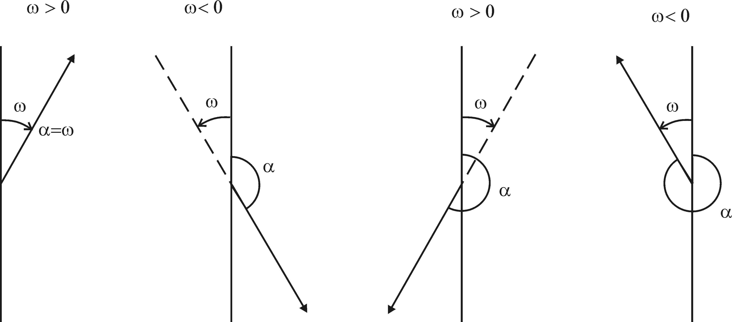

Рис. 2. Дирекционные углы и главные значения арктангенса в I, II, III и IV четвертях

Расстояние между точками вычисляют по формуле

 (1.4)

или другим путем – по формулам

 (1.5)

Программами решения прямых и обратных геодезических задач снабжены, в частности, электронные тахеометры, что дает возможность непосредственно в ходе полевых измерений определять координаты наблюдаемых точек, вычислять углы и расстояния для разбивочных работ.

**Пример**: Решить прямую геодезическую задачу.

Известны:

ХА=95094,4;          d = 609,2;

YA= 99568,8;         L (AB) = 45 $°$ 11’21″.

Определить координаты точки В.

Решение

ХВ =ХА+ d. cosL (AB);                            cosL (AB) = cos (45 $°$ 11’21″) = 0,70572;

YB = YA +d . sin L(AB);                            sinL (AB) = sin (45 $°$ 11’21″) = 0,70848.

Х =d. cos (AB) = 429,3 м;                       XB = 95523,7 м;

Y =d. sin (AB) = 432,2 м.                       YB = 100000,1 м.

**Пример**: Решить прямую геодезическую задачу.

Известны:                      XA = 81819,9;     = 778,3;

YA = 41894,8;     (AB) = 275 $°$ 40’50″.

Определить координаты ориентира В.

Решение

XB = XA +d . cos (AB);                        cos (AB) = cos (275 $°$ 40’50″) =  0,098982;

YB = YA +d . sin (AB);                         sin (AB) = sin (275 $°$ 40’50″) = -0,995089.

ΔX = d. cos (AB) = 77,0 м;                 XB = 81898,9 м;

ΔY = d. sin (AB) = — 774,5 м.               YB = 41120,3 м.

**Обратная геодезическая задача**

**Пример:** Решить обратную геодезическую задачу.

Известны:

XA = 32761,3;     XB = 36184,3 м;

YA = 87847,4;     YB = 84249,7 м.

Определить:

- расстояние  между точками А и В;

- дирекционный угол (АВ) между точками А и В.

Решение

tg (AB) = (YB — YA) / (XB - XA) = Y /X;

d= (YB — YA) / sin (AB);           (AB) = 373 $°$ 34’29″;

d= (XB — XA) / cos (AB).           (AB) =  4965,9 м;

X =  3423,0 м;

Y = -3597,7 м.

**Пример**: Решить обратную геодезическую задачу.

Известны:

XA = 28148,2;   XB = 29962,8 м;

YA = 71558,4;   YB = 71540,8 м.

Определить:

- расстояние между точками  (расстояние между НП и ориентиром);

- дирекционный угол (АВ) (с НП на ориентир).

Решение

tg (AB) = (YB — YA) / (XB - XA) = Y / X;

d= (YB — YA) / sin (AB);           (AB) = 359 $°$ 26’36″;

d= (XB – XA ) / cos (AB).        d =  1814,7 м;

X = 1814,6 м;

Y = — 176,3 м.

**Презентация:**

## [Прямая и обратная геодезические задачи. Их применение в геодезическом производстве](http://cities-blago.ru/uchebnoe-posobie-po-inzhenernoj-geodezii/223-pryamaya-i-obratnaya-geodezicheskie-zadachi-ix.html)

***а) Прямая геодезическая задача***

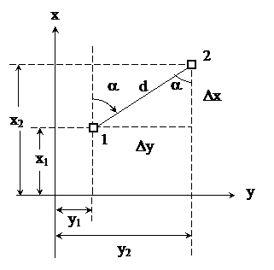 Рис. 1. Прямая геодезическая задача

**Дано**: координаты точки 1 х1,  у1;

горизонтальное проложение линии 1 – 2:   d1,2;

дирекционный угол линии 1 – 2:  a1,2  (рис.1).

**Найти**: координаты точки 2:  х2,  у2.

Решение: координаты точки 2:

 х2 = х1 + Dх;              у2 = у1 + Dу,                     (1)

где приращения координат

              Dх = d · cos a;           Dу = d · sin a,                (2)

откуда

 х2 = х1 + d · cos a;     у2 = у1 + d · sin a.             (3)

Знаки приращений координат Dх  и Dу  зависят от знаков функций sin a и cos a.

***б) Обратная геодезическая задача***

|  |
| --- |
|  |
|  | Прямая и обратная геодезические задачи. Их применение в геодезическом производстве |

                                                  Рис. 2

Обратная геодезическая задача

Дано:   координаты точек 1 и 2:  х1,  у1;    х2,  у2 (рис.2).

Найти:  горизонтальное проложение линии 1 – 2:

d1,2;  дирекционный угол линии 1 – 2:  a1,2.

Решение:

                    Dх = х2 –  х1;         Dу = у2 –  у1;        (4)

Прямая и обратная геодезические задачи. Их применение в геодезическом производстве         (5)

Прямая и обратная геодезические задачи. Их применение в геодезическом производстве  .                                    (6)

По значению tg a определяется румб линии. По знакам приращений координат определяется четверть, а по четверти определяется дирекционный угол линии.

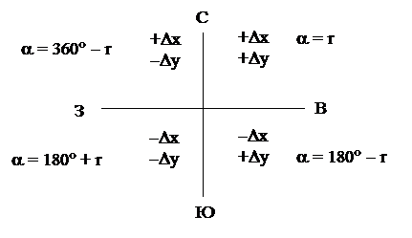

 Рис. 3. Знаки приращений координат в зависимости от четверти

Прямая геодезическая задача применяется при вычислении координат в теодолитном ходе. Обратная геодезическая задача применяется в тех случаях, когда по известным координатам 2-х

Точек определяют расстояние между ними и дирекционный угол линии.

**Тесты по теме: «Ориентирование на местности»:**

|  |  |  |
| --- | --- | --- |
| № вопроса | Вопрос | Ответ |
| 1 | Как вычисляют дирекционный угол направления 1-2 | 1.arctg d1-2=    2.arctg d1-2=    3.arctg d1-2= |
| 2 | Как вычисляют расстояние? | 1.S= =    2.S=  =    3.S= $\frac{x_{1-x_{2}}}{cosα}$ = $\frac{y_{1-y_{2}}}{sinα}$ |
| 3 | Как вычисляется расстояние? | 1.S=  2.S=Δx2+Δy2  3.S= |
| 4 | Покажите румб стороны 1-2? |  |

**Тесты по теме: «Прямая и обратная геодезическая задача»:**

|  |  |  |
| --- | --- | --- |
| № вопроса | Вопрос | Ответ |
| 1 | Что определяют в прямой геодезической задаче? | 1.Координаты  2.Расстояния  3.Дирекционный угол |
| 2 | Что определяют в обратной геодезической задаче? | 1.Дирекционный угол и координаты  2.Расстояние и координаты  3.Дирекционный угол и расстояние |
| 3 | Решить прямую геодезическую задачу по данным: $$x_{1}=6104172,8,$$ $y_{1}=5565542,8$ S = 4021,4 ; $d_{1-2}$ =57 $°$ 57'54"; $x_{2}$ = ? $y_{2}=?$ | 1.6016112,4; 5568702,5  2.6016212,4; 5568602,4  3.6106212,4; 5568802,5 |
| 4 | Решить обратную геодезическую задачу по данным: $$x_{1}=611413,5, x_{2}=6107134,0$$ $$y_{1}=556596,8, y_{2}=5574985,3$$ | 1. $d_{1-2}=126°43'21";$ S=11750,5 $2. d_{1-2}=126°42'21";$ S=11710,5 $3. d_{1-2}=136°43'21";$ S=11730,5 |
| 5 | Какова последовательность вычисления абсциссы $x_{3}$? | 1. $x_{3}$ = $x_{2}-x_{1}$; $x_{2}=x_{1}+Δx$; $x_{1}=Scosα$ 2. $x_{3}=x_{2}+Δx$;Δx=Scos $α_{2-3}$; $α_{2-3}={=α}_{1-2}+{180}^{°}$-β  3. $α_{1-2}$ + ${180}^{°}$-β; Δx=Scos $α_{2-3}$; $x_{3}=x_{2}+Δx$ |